《数字图像处理》实验报告

实验名称 ： 实验2 Matlab程序设计基础
实验日期 ： 2022-9-9

姓 名 ： 傅 康
学 号 ： 084520126
班 级 ： 医信20

成 绩 ：
信息技术学院
南京中医药大学

实验目的：
- 通过应用MATLAB语言编程实现对图像的处理，进一步熟悉MATLAB软件的编程及应用。
- 了解MATLAB中如何实现彩色图像转换成灰度图像。
- 设计GUI完成转换要求。
实验内容和要求
建立一个名为“xxxxx实验2”的解决方案（xxxxx为自己的学号）
- 设矩阵A=[3 -1 5;4 7 10;2 0 6],B=[3 5 9;0 -2 -3;8 7 4],C=[5 -1 9;4 3 11;12 -7 6];使用帮助功能查找函数cat的用法，进而实现不同矩阵的合并。
- 使用帮助功能查找矩阵操作函数eye(), ones(), zeros(), diag(), magic(), rot90(), flipud()，randn()的功能，并验证函数功能，观察运行结果。
- 编辑一个脚本文件，实现：判断随机输入的一个年份是否为闰年。

- 建立一个名为while_M的函数脚本文件实现分段函数的计算。
- 绘制一个周期的y=sin(x)，y=cos(x)的函数曲线。
- 使用GUIDE或AppDesigner设计实现一个GUI程序,实现通过与用户交互输入函数，绘制函数曲线的功能。（注：可使用eval（）函数）

运行结果（写清题号）
描述实验的基本步骤，用数据和图片给出各个步骤中取得的实验结果和源代码，并进行必要的讨论，必须包括原始图像及其计算/处理后的图像。
- cat，Concatenate arrays是一个串联数组的作用，当A和B具有兼容的大小时，C = cat(dim,A,B)沿维度dim将B串联到A的末尾。
①两个数组串联，dim=1横向，2纵向:C = cat(dim,A,B)
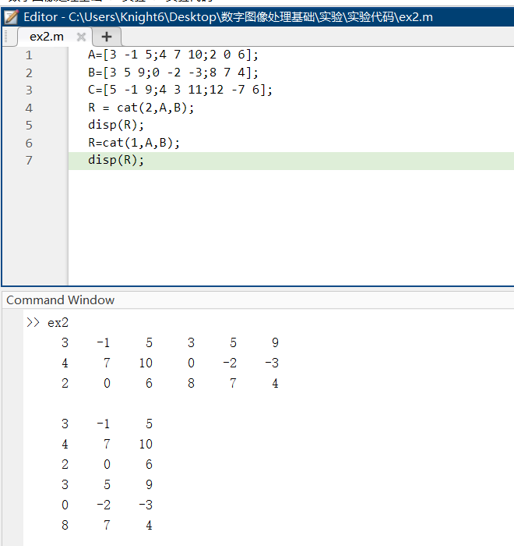
②两个以上的数组串联:C = cat(dim,A1,A2,…,An)
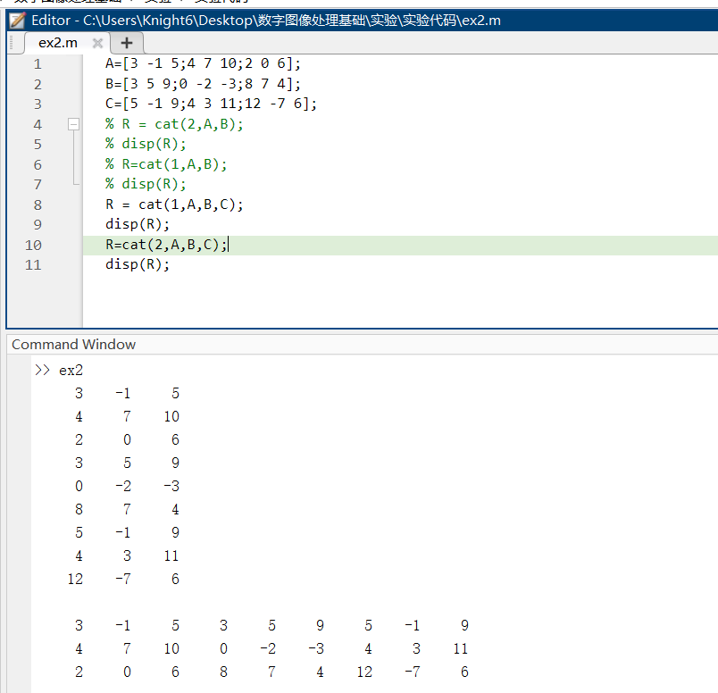

- 使用帮助功能查找矩阵操作函数eye(), ones(), zeros(), diag(), magic(), rot90(), flipud()，randn()的功能，并验证函数功能，观察运行结果。
①eye()：根据参数创建单位矩阵

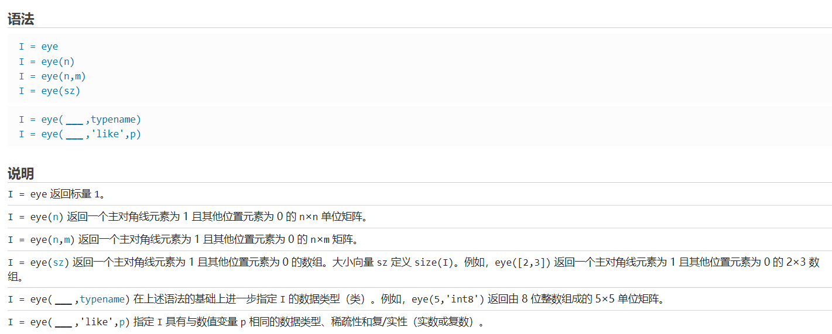

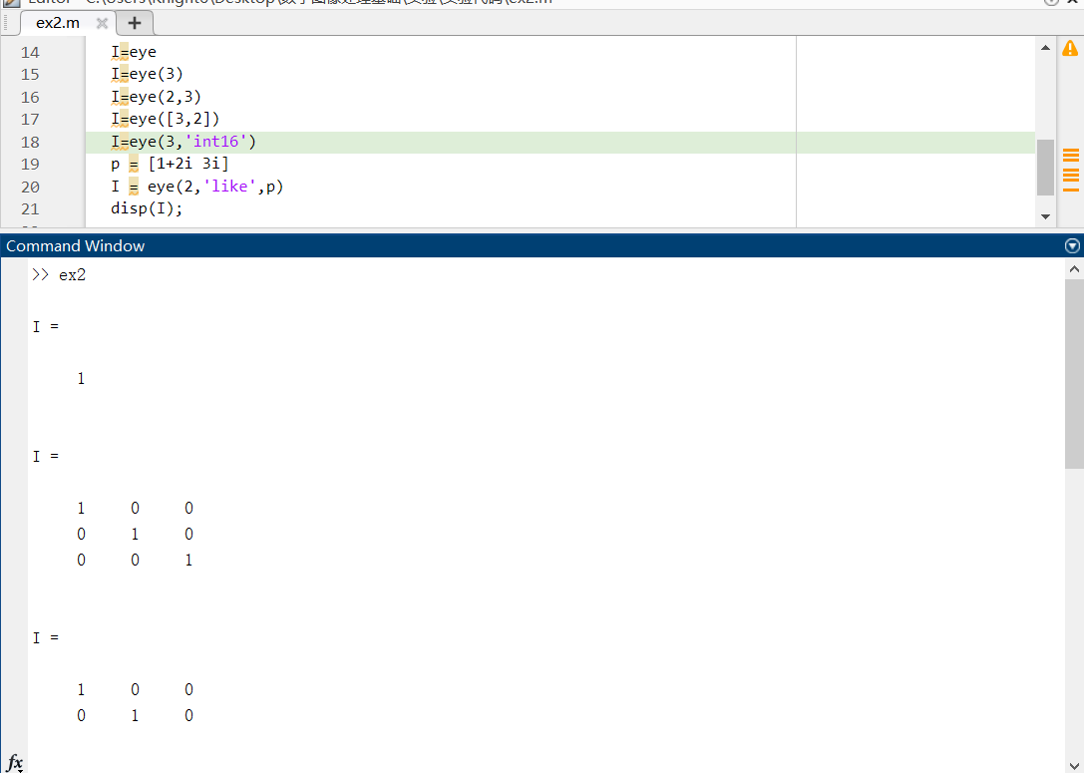
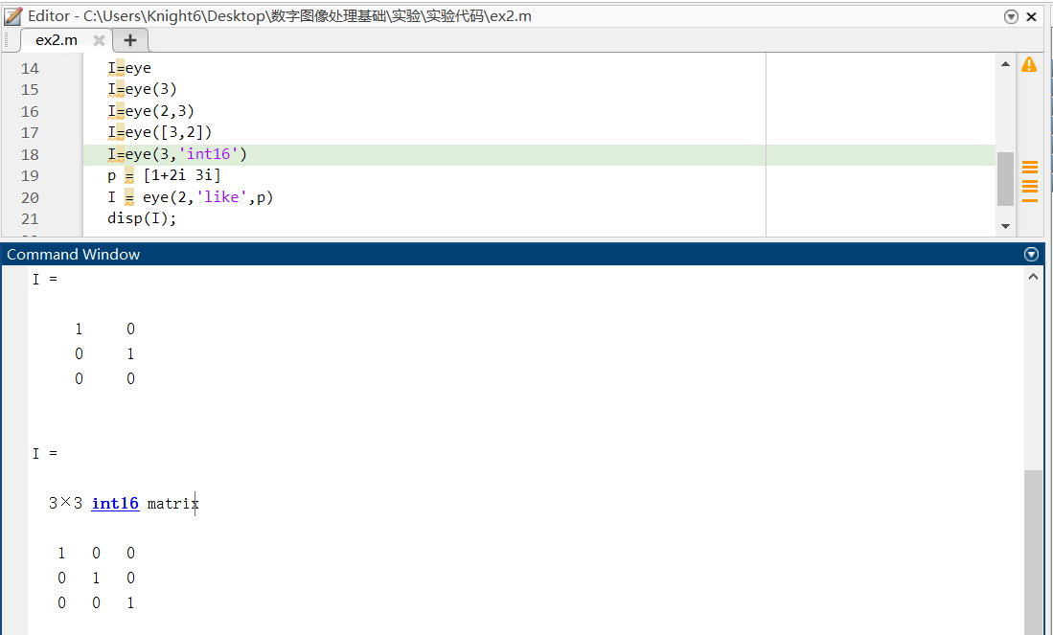

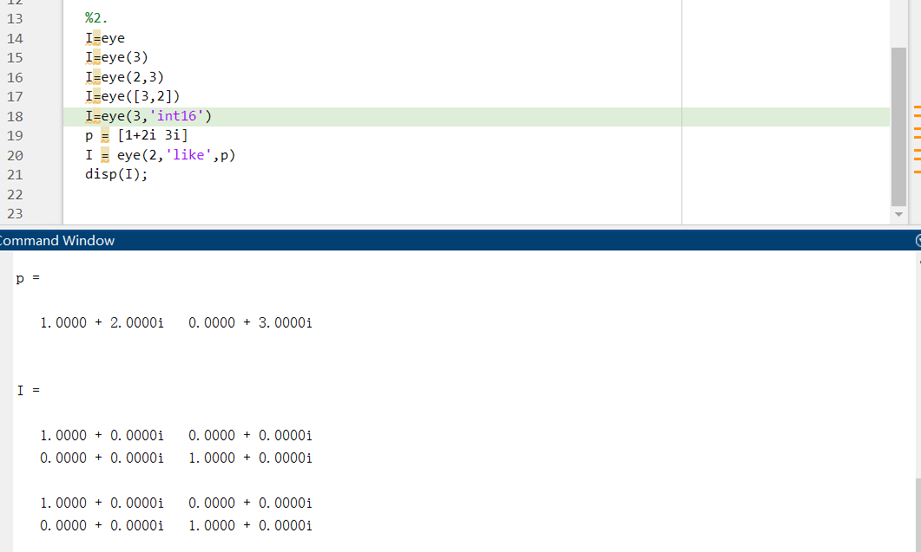
②ones()和zeros()：创建全部为1/0的数组
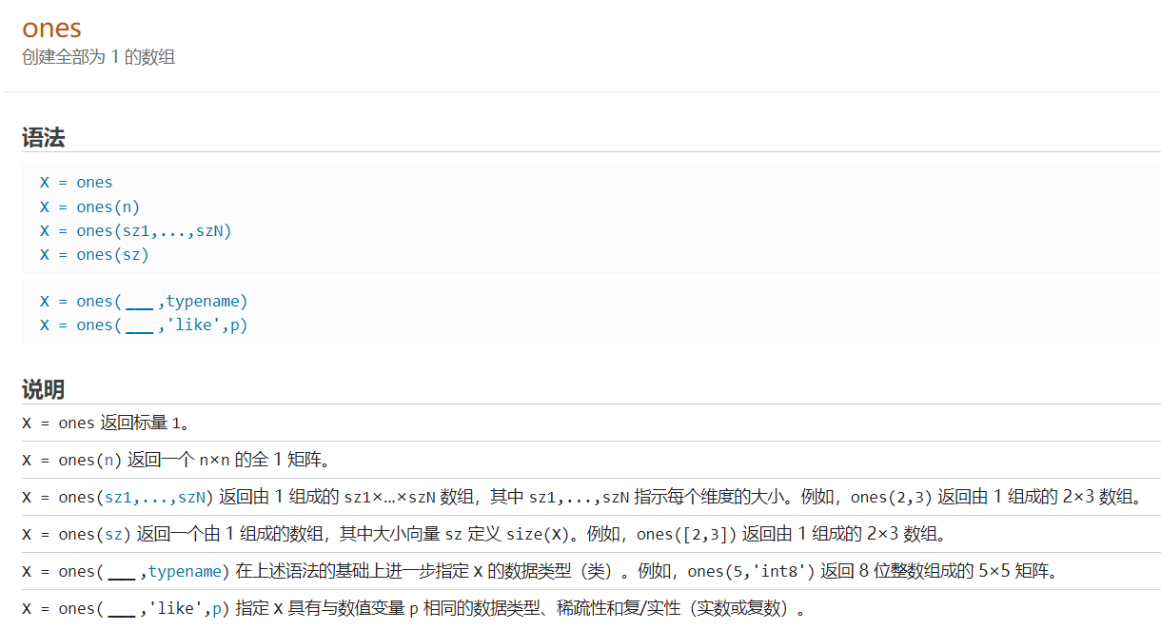

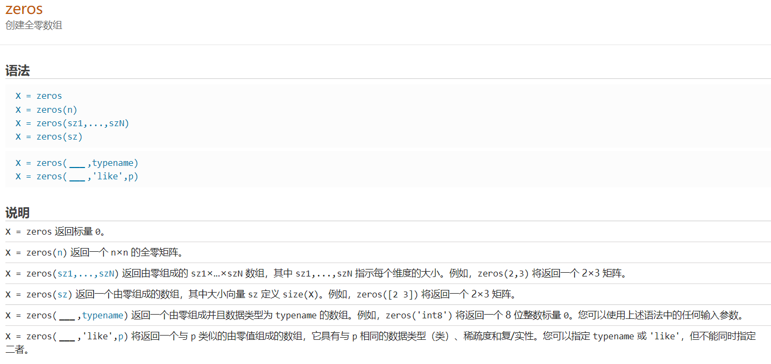

Ones测试及验证：
- display('X = ones')
- X = ones
- display('X=ones(3)')
- X=ones(3)
- display('X=ones(4,5)')
- X=ones(4,5)
- display('X=ones([2,3])')
- X=ones([2,3])
- display('X=ones(4,"double")')
- X=ones(4,'double')
- ;

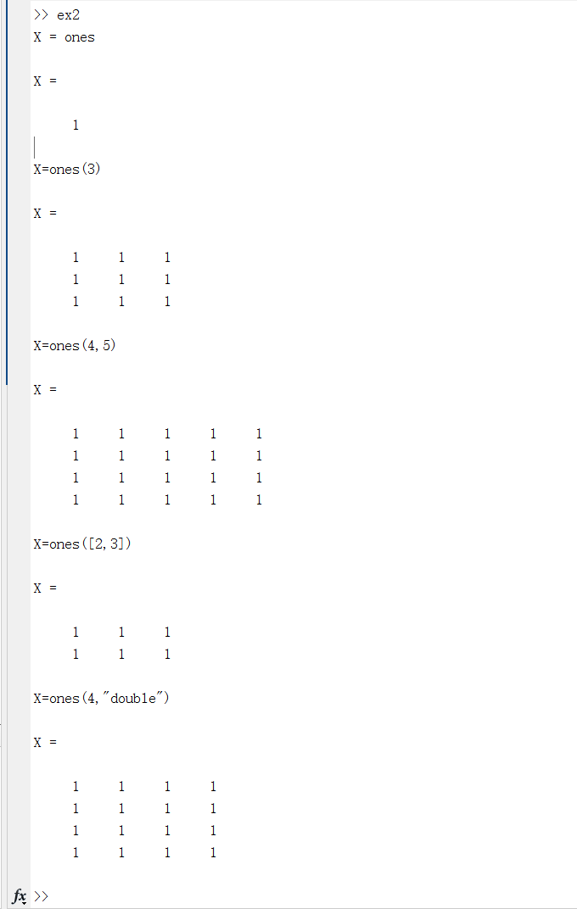

zeros()测试及验证：
- display('X = zeros')
- X = zeros
- display('X=zeros(3)')
- X=zeros(3)
- display('X=zeros(4,5)')
- X=zeros(4,5)
- display('X=zeros([2,3])')
- X=zeros([2,3])
- display('X=zeros(4,"double")')
- X=zeros(4,'double')
- ;
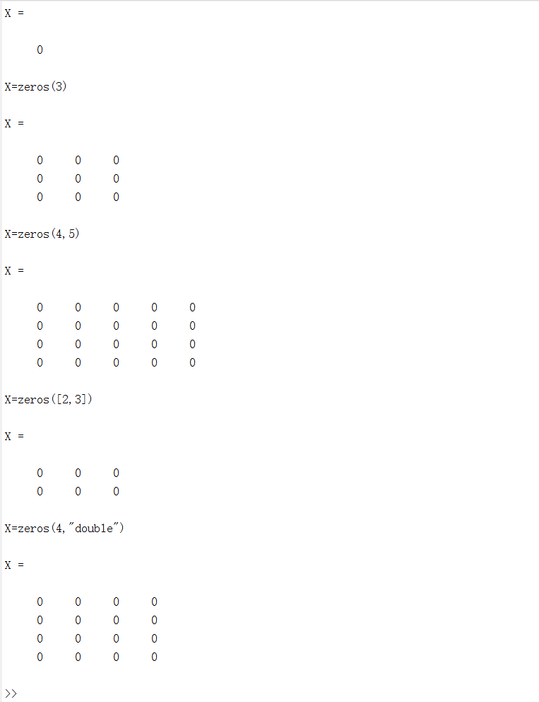

④diag()：创建对角矩阵或获取矩阵的对角元素
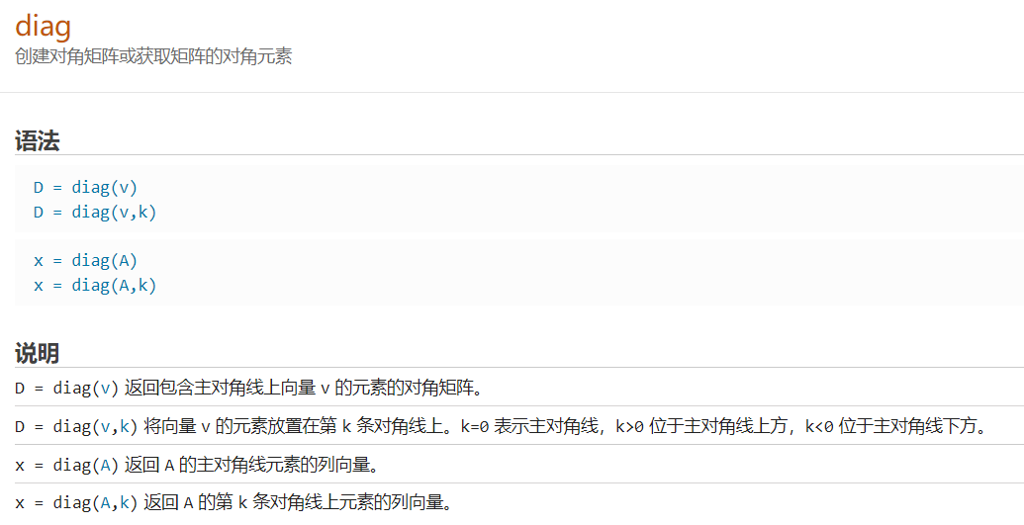
diag()测试及验证：
- v = [2 1 -1 1 2 5]
- display('D=diag(v)')
- D=diag(v)
- display('D=diag(v,1)')
- D=diag(v,1)
- A=[3 -1 5;4 7 10;2 0 6]
- display('X=diag(A)')
- X=diag(A)
- display('X=diag(A,1)')
- X=diag(A,1)

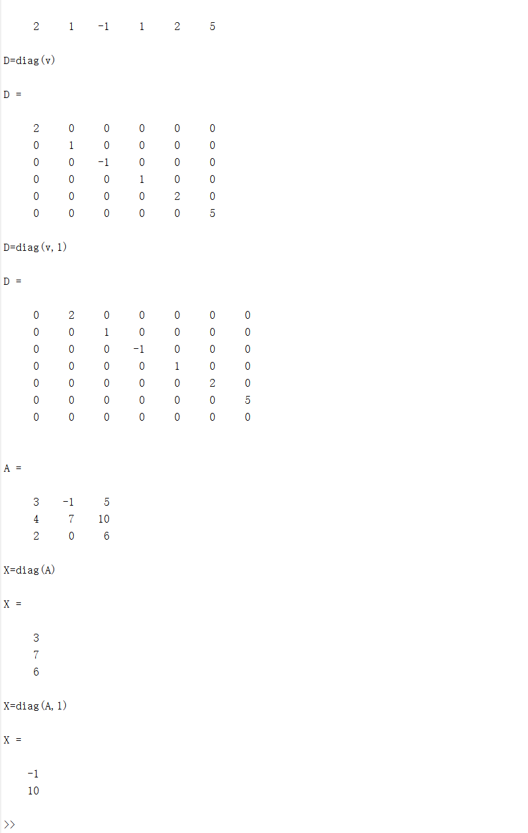

⑤magic()：幻方矩阵,其每列中元素的总和等于每行中元素的总和。

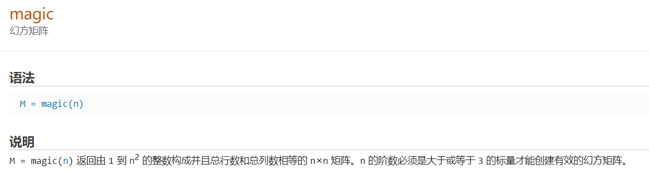
magic()测试及验证：
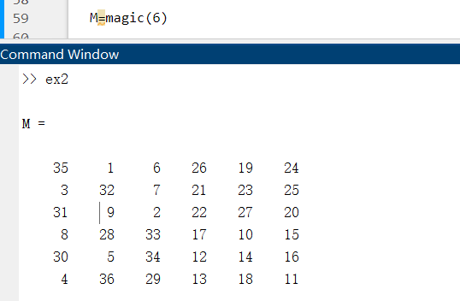
⑥rot90():将数组旋转90度
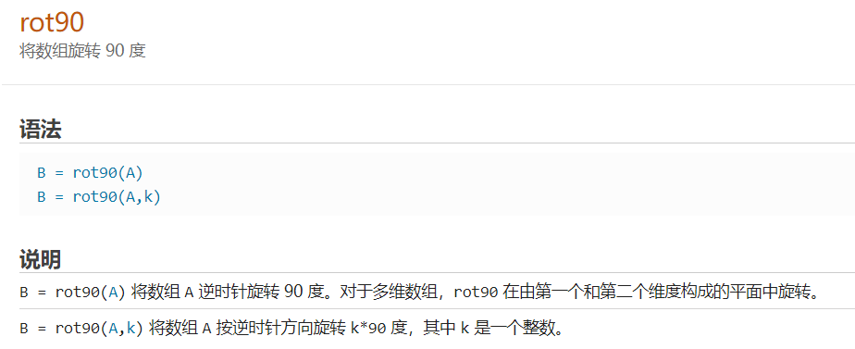
rot90()测试及验证:
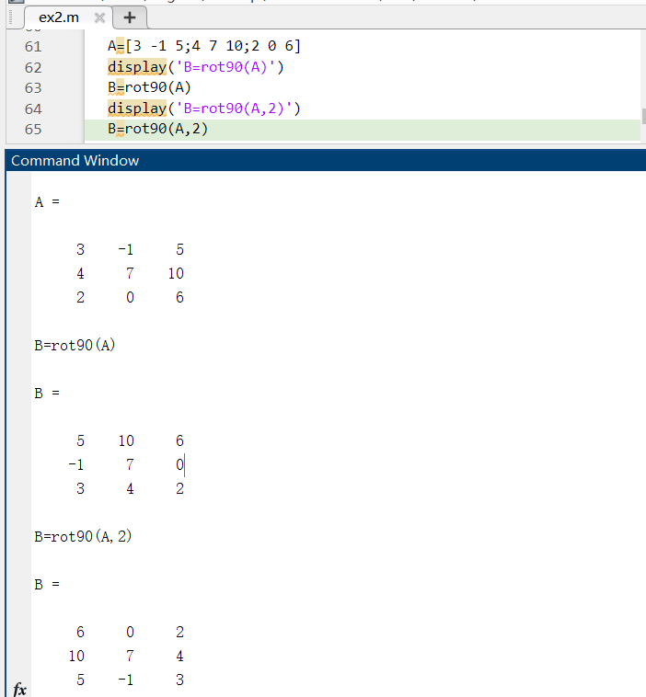
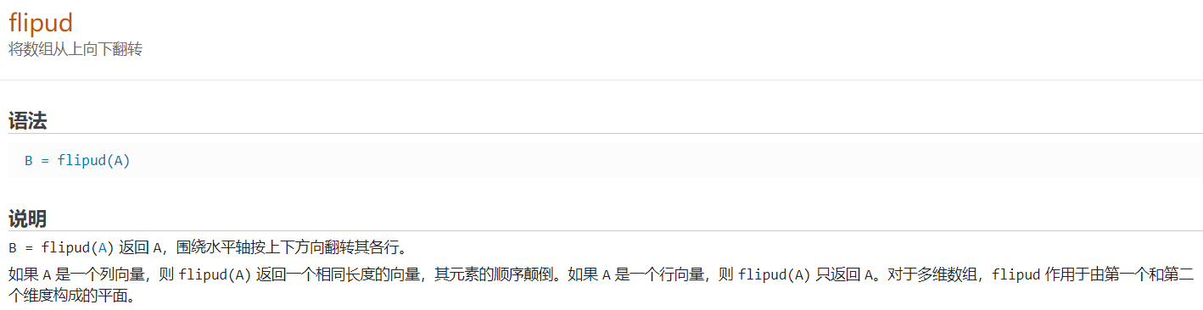
⑦flipud():将数组从上向下翻转
flipud()测试及验证:
- display('A为行向量')
- A=(1:10)
- B = flipud(A)
- display('A为列向量')
- A=(1:10)'
- B = flipud(A)
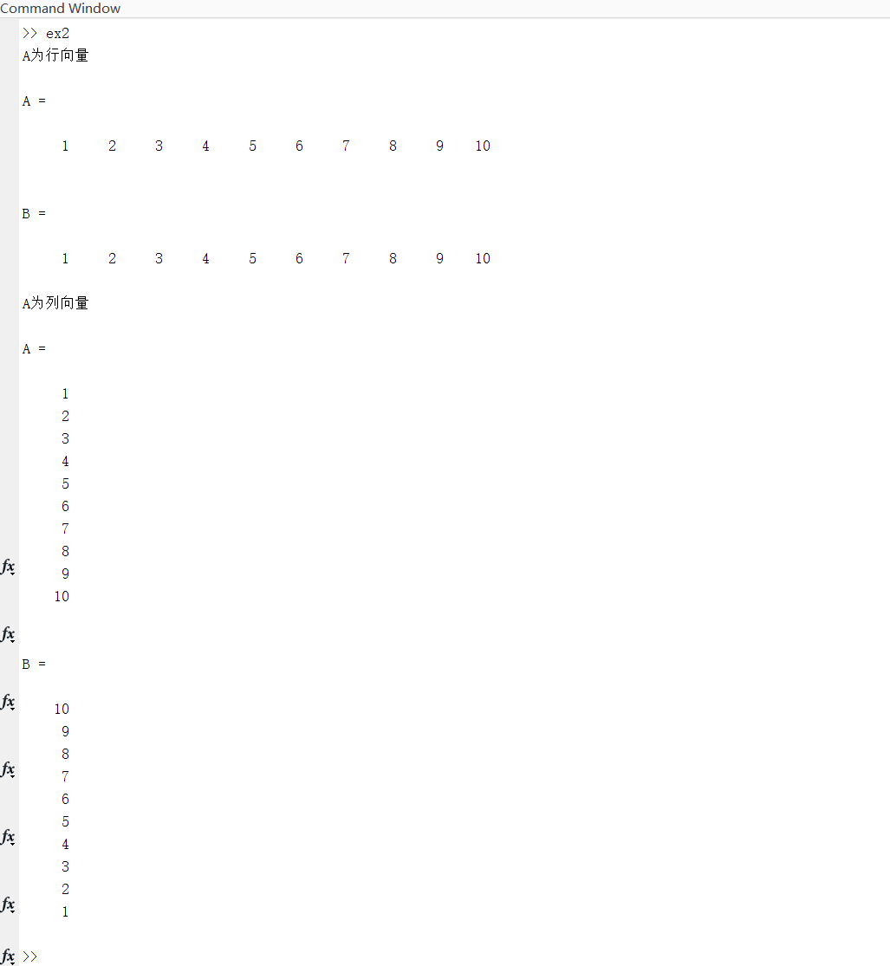

⑧randn()：正态分布的随机数
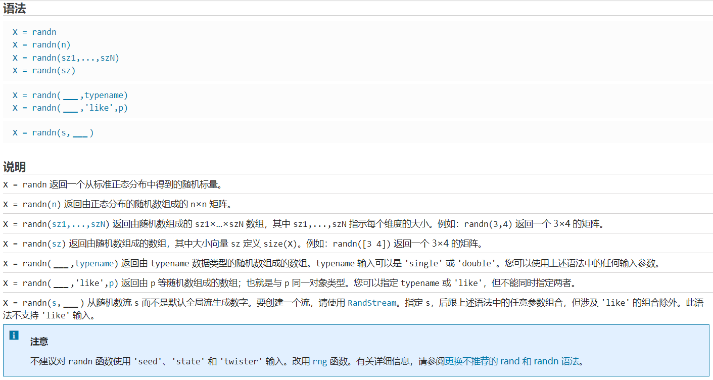
randn()测试及验证:
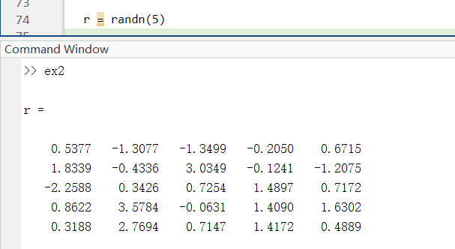
- 编辑一个脚本文件，实现：判断随机输入的一个年份是否为闰年。
- x=input('请输入年份:');
- if (mod(x,400)==0)||(mod(x,4)==0&&mod(x,100)~=0)
- disp('这年是闰年!')
- else
- disp('这年不是闰年!')
- end
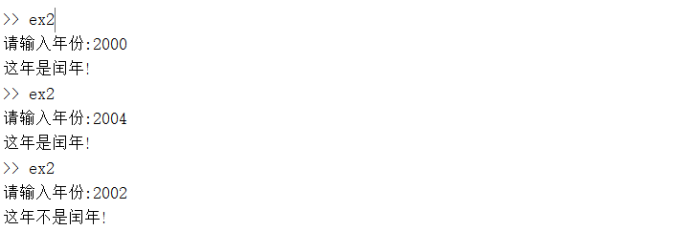
- 建立一个名为while_M的函数脚本文件实现分段函数的计算。
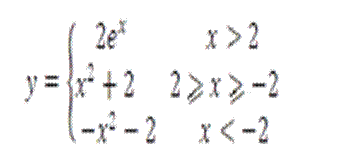

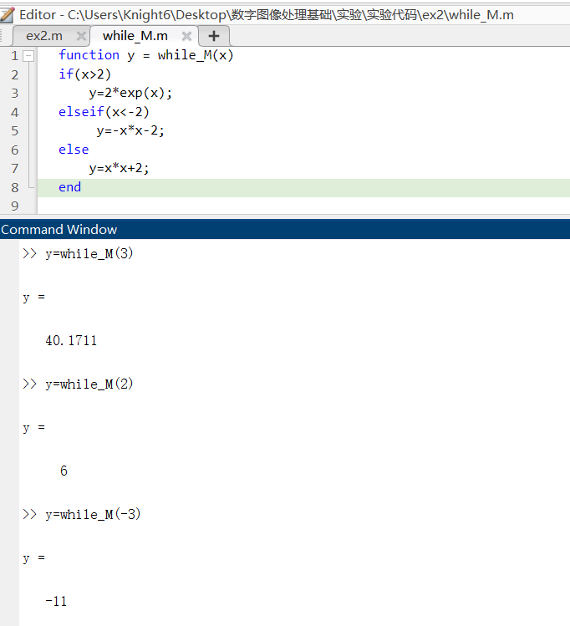
- 绘制一个周期的y=sin(x)，y=cos(x)的函数曲线。
使用GUIDE或AppDesigner设计实现一个GUI程序,实现通过与用户交互输入函数，绘制函数曲线的功能。（注：可使用eval（）函数）
- function PlotButtonPushed(app, event)
- x=0:0.1:10;
- str=app.FxEditField.Value;
- y=eval(str);
- plot(app.UIAxes,x,y);
- end
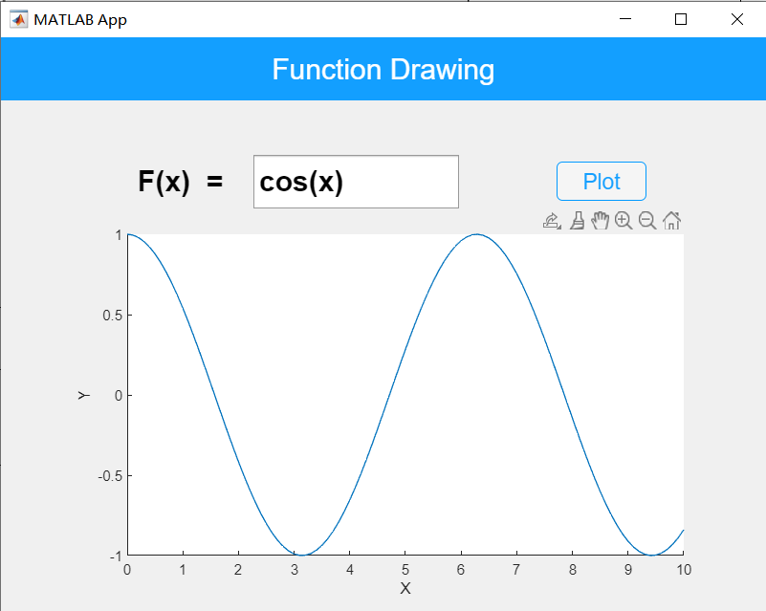
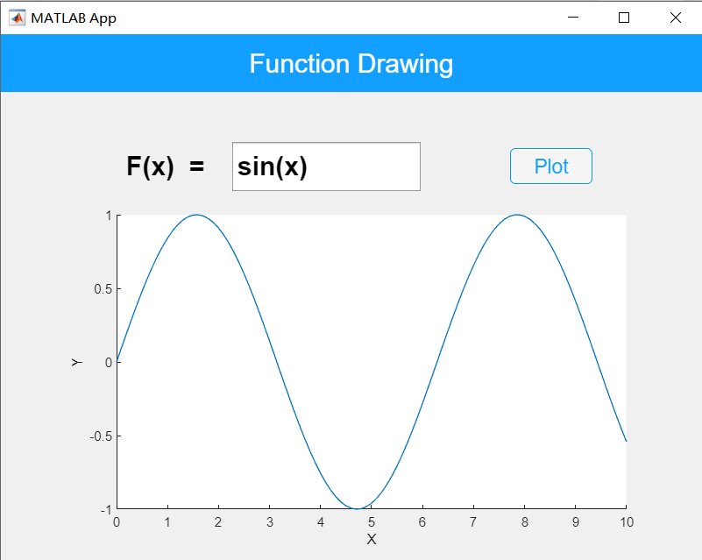
实验的体会与思考题
- 简述MatLab软件GUI设计的特点。
①系统的界面友好，直观，近似于“所见及所得”的效果；②设计交互性强，直接拖动控件即可生成对应代码，相关的数据操作可以也可以由控件来生成对应函数，低门槛，方便易上手；③后期维护有点麻烦，上限较低。
- 彩色图像、灰度图像各自的存储特点？
彩色图像由红、绿、蓝这三种基色的的256级灰度来表示,三基色之间不同的灰度组合可以形成不同的颜色。每个像素由R、G、B三个分量表示，每个通道取值范围0~255。
灰度图像是指每个像素的信息由一个量化后的灰度级来描述的数字图像,灰度图像中不包含彩色信息，RGB色彩分量全部相等。标准灰度图像中每个像素的灰度值是0-255之间的一个值,灰度级数为256级。可以理解为：
一幅RGB图像就是用彩色像素的一个M×N×3数组进行存储，一副灰度图像则是用一个M×N数组进行存储。例如下图，对于彩色图像（位深24）CFig7.png进行灰度化（位深8）后，位深24，图像数组由268×346×3变为了268×346，其原始存储空间由268×346×24bit（278184B）变成268×346×8bit（92728B）。
